MIKROSKOP

Mikroskop je naprava za opazovanje objektov, ki so premajhni, da bi jih videli s prostim očesom-npr. celic.
Mikroskopija je znanost, ki za opazovanje in preučevanje majhnih objektov, delcev uporablja mikroskop.

- Vrste mikroskopov
Mikroskope delimo na svetlobne in elektronske. Svetlobni v vidnem spektru uporabljajo svetlobno valovanje. Elektrnoski pa v vidnem spektru uporabljajo snop elektronov.

- Zgodovina mikroskopa
- Prvi mikroskop je bil enostaven sistem dveh leč v cevi (prva leča je bila pri objektivu in je ustvarila povečano sliko objekta, druga pa ga je dodatno povečala pred očesom) Izdelala naj bi ga danska izdelovalca Haus in Zacharias Janssen (oče in sin)
- 1609: Galileo Galilei izdela kompaktni mikroskop s konveksno in konkavno lečo.
- 1665: Robert Hooke je opazoval in narisal tenke prereze plute. Videl je prostorčke, ki so ga spominjali na celice v samostanu in tako je te prostorčke poimenoval celica. Robert Hooke objavi knjigo z naslovom Micrographia, v kateri opiše svoja opazovanja z mikroskopom. Ta knjiga postane prva bolje prodajana knjiga na svetu.
- 1674: Nizozemski znanstvenik Antonie Van Leeuwenhoek je v drugi polovici 17. stoletja izdeloval preproste ročne mikroskope z eno samo lečo. Leeuwenhoek je izumil prvi mikroskop z 270-kratno povečavo in ostro sliko. Kasneje je ta nizozemski znanstvenik prvi odkril še bakterije v kapljici vode in celice kvasovk.
- Nemški znanstvenik Ernst Abbe odkrije formulo za proizvajanje mikroskopskih slik, kar omogoči boljšo lečo.
- Richard Zsigmondy, kemik, izumi ultramikroskop, ki omogoča opazovanje objektov, manjših od valovne dolžine svetlobe
- 1931: Ernst Ruska izumi elektronski mikroskop. Z uporabo elektronov namesto svetlobe je mogoče razločiti posamezne atome
- Gerd Binning in Heinrich Rohrer izumita vrstični mikroskop, ki s premikanjem tipala po preparatu ustvarja 3D slike na ravni elektronov.

- Zgradba mikroskopa
Mikroskop sestavljajo mehanski in optični deli.
Povečavo mikroskopa izračunamo tako, da povečavo okularja pomnožimo s povečavo objektiva.
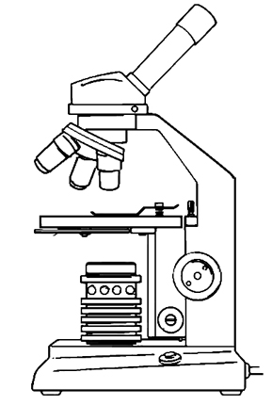
OKULAR
DRŽALO PREPARATA
KONDENZATOR Z ZASLONKO
LUČKA / SVETILKA
REVOLVER
MIKROMETRSKI VIJAK
MAKROMETERSKI VIJAK
STOJALO - STATIV
MIZICA
OBJEKTIV
TUBUS
NOGE (PODSTAVEK)
Optični deli:
- okular - poveča sliko iz objektiva, sestavljen je iz očesne in zbiralne leče (10kratna povečava)
- objektiv - sistem leč, ki poveča sliko in izboljša ločljivost (4x, 10x ali 40kratna povečava). Prikaže povečano, obrnjeno in realno sliko predmeta
- Kondenzator z zaslonko - sistem leč, ki izostri svetlobo iz svetila na preparat

Mehanski deli:
- tubus – povezuje okular z revolverjem
- revolver - nosi dva, tri ali štriri objektive
- mikroskopska mizica – na njo pritrdimo preparat pravokotno na optično os mikroskopa
- držalo – drži preparat, da se ne premika
- makrometrski vijak - premika mizico gor in dol, z njim uravnavamo vidno polje objekta
- mikrometrski vijak – z njim izostrimo objekt
- lučka – osvetli preparat (bela svetloba)
- noga
- stojalo

